「第58回 交通安全こども自転車茨城県大会」の結果

主 催 (一財)茨城県交通安全協会、茨城県警察

後 援 茨城県、茨城県教育委員会
茨城県交通安全母の会連合会、茨城県自転車二輪自動車商協同組合
(株)茨城新聞社、(株)ＬｕｃｋｙＦＭ茨城放送、ＮＨＫ水戸放送局

団体の部

優 勝 桜川市立 桃山学園
準優勝 高萩市立 精華小学校
第３位 結城市立 結城西小学校
第４位 下妻市立 下妻小学校
第５位 古河市立 古河第五小学校
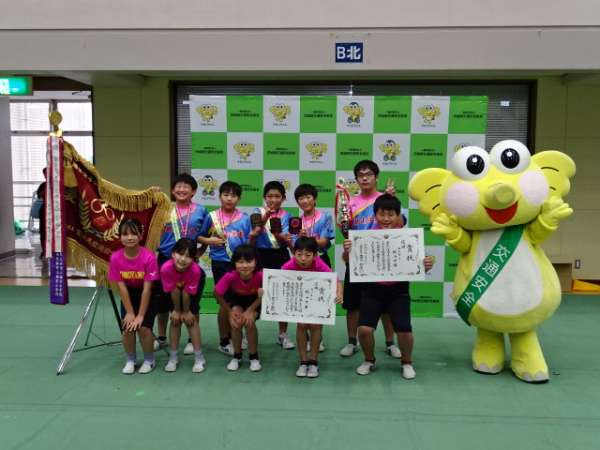

優勝校 桜川市立桃山学園

※ 桜川市立桃山学園は、本年８月７日(水)東京ビッグサイトにて開催される
全国大会に茨城県代表校として出場します。

